**BỘ LAO ĐỘNG VÀ THƯƠNG BINH XÃ HỘI**

**TRƯỜNG CAO ĐẲNG CÔNG NGHỆ BÁCH KHOA**



**BÀI TIỂU LUẬN**

**CHƯƠNG TRÌNH QUẢN LÝ ???**

NGÀNH: LẬP TRÌNH MÁY TÍNH

CÁC THÀNH VIÊN: **NHÓM 3**

**NGUYỄN HƯNG CƯỜNG**

**KHỔNG MINH TUÂN**

**TRỊNH MINH NHẬT**

TÊN LỚP : **CDKT PMK11**

Hướng Dẫn: **g.v** **VŨ HỮU PHƯƠNG**

MÔN HỌC**: LẬP TRÌNH Windows .Net**

**HÀ NỘI – 2022**

NHẬN XÉT

Nhận xét của giảng viên giảng dạy:

.......................................................................................................................................

.......................................................................................................................................

.......................................................................................................................................

.......................................................................................................................................

.......................................................................................................................................

.......................................................................................................................................

.......................................................................................................................................

.......................................................................................................................................

.......................................................................................................................................

.......................................................................................................................................

.......................................................................................................................................

.......................................................................................................................................

**GIẢNG VIÊN GIẢNG DẠY**

*(Ký và ghi rõ họ tên)*

**LỜI CAM ĐOAN**

Em xin cam đoan bài tập lớn “QUẢN LÍ BÀI HÁT” Là kết quả thực hiện của bản thân em dưới sự hướng dẫn của thầy **Vũ Hữu Phương**

Những phần sử dụng tài liệu tham khảo trong bài tập lớn đã được nêu rõ trong phần tài liệu tham khảo. Các kết quả trình bày trong bài tập lớn và chương trình xây dựng được hoàn toàn là kết quả do bản thân em thực hiện.

Nếu vi phạm lời cam đoan này, em xin chịu hoàn toàn trách nhiệm trước khoa và nhà trường.

*Hà Nội, ngày … tháng … năm…..*

Sinh viên

**Họ và tên sinh viên**

**LỜI CẢM ƠN**

Để có thể hoàn thành bài tập lớn này, lời đầu tiên em xin phép gửi lời cảm ơn tới Khoa Công nghệ thông tin – Trường Cao đẳng Công nghệ Bách Khoa đã tạo điều kiện thuận lợi cho em thực hiện bài tập lớn môn học này.

Đặc biệt em xin chân thành cảm ơn thầy Vũ Hữu Phương đã rất tận tình hướng dẫn, chỉ bảo em trong suốt thời gian thực hiện bài tập lớn vừa qua.

Em cũng xin chân thành cảm ơn tất cả các Thầy, các Cô trong Trường đã tận tình giảng dạy, trang bị cho em những kiến thức cần thiết, quý báu để giúp em thực hiện được bài tập lớn này.

Mặc dù em đã có cố gắng, nhưng với trình độ còn hạn chế, trong quá trình thực hiện đề tài không tránh khỏi những thiếu sót. Em hi vọng sẽ nhận được những ý kiến nhận xét, góp ý của các Thầy giáo, Cô giáo về những kết quả triển khai trong bài tập lớn.

Em xin trân trọng cảm ơn!

**MỤC LỤC**

CHƯƠNG 1: MỞ ĐẦU 10

1.1 Lý do chọn đề tài 10

1.2 Mục tiêu của đề tài 10

1.2.1 Mục tiêu tổng quát 10

1.2.2 Mục tiêu cụ thể 10

1.3. Giới hạn và phạm vi của đề tài 11

1.3.1 Đối tượng nghiên cứu 11

1.3.2 Phạm vi nghiên cứu 11

1.4. Nội dung thực hiện 11

1.5. Phương pháp tiếp cận 11

CHƯƠNG 2: CƠ SỞ LÝ THUYẾT 12

2.1. Nguyên lý lập trình hướng đối tượng 12

CHƯƠNG 3: PHÂN TÍCH VÀ THIẾT KẾ HỆ THỐNG 13

3.1. Mô tả các chức năng 13

3.2. Thiết kế cấu trúc dữ liệu 13

3.3. Thiết kế giao diện 13

CHƯƠNG 4: XÂY DỰNG CHƯƠNG TRÌNH ỨNG DỤNG 14

4.1. Xây dựng cơ sở dữ liệu 14

4.2. Cài đặt các chức năng cho ứng dụng 14

4.3. Kiểm thử và triển khai ứng dụng 14

4.3.1 Kiểm thử 14

4.3.2. Đóng gói ứng dụng 14

4.3.3. Triển khai ứng dụng 14

KẾT LUẬN 16

TÀI LIỆU THAM KHẢO 17

MỞ ĐẦU

* 1. Lý do chọn đề tài

Nhóm 3 có sở thích âm nhạc nên chúng em tạo ra một chương trình quản lý bài hát.

* 1. Mục tiêu của đề tài
     1. Mục tiêu tổng quát

Sử dụng thành thạo phong cách lập trình hướng đối tượng như:

Lớp trừu tượng.

Lớp con.

Tính kế thừa.

Interface.

* + 1. Mục tiêu cụ thể

Biết sử dụng lớp trừu tượng là lớp cha để lớp cha (DoiTuong.cs) để lớp con (Nhac.cs) kế thừa. Sử dụng lớp Interface (DanhSach.cs) là bản hợp đồng để lớp con (QuanLy.cs) phải tuân theo.

* 1. Giới hạn và phạm vi của đề tài

Hướng đối tượng trong C#.

* + 1. Đối tượng nghiên cứu

Đề tài quản lý bài hát.

* + 1. Phạm vi nghiên cứu

-Phạm vi không gian:

+Nhóm 3-lớp LTMT2-K13-Cao đẳng bách khoa

Phạm vi thời gian: từ ngày 14/4/2022 đến ngày 21/4/2022

Ý nghĩa khoa học và thực tiễn của đề tài: nhằm mục đích hỗ trợ doanh nghiệp tạo danh sách quản lý bài hát.

* 1. Nội dung thực hiện

Viết chương trình quản lý bài hát bằng ngôn ngữ C# giúp người dung dễ dàng quản lý danh sách các bài hát mà mình đã chọn, mua hoạc đang theo dõi.

* 1. Phương pháp tiếp cận

Nếu ứng dụng “Quản lý bài hát” được triển khai trên hệ thống website về những lĩnh vực như âm nhạc lễ hội thì sẽ rất hữu ích vì chương trình rất đơn giản cho người dung tiếp cận, chỉ cần nhập những tùy chọn là máy tính có thể tính toán thông minh những phân tích thống kê bài hát.

CƠ SỞ LÝ THUYẾT

* 1. Giới thiệu về lập trình Windows .Net

Windows .Net Programming – là một phương pháp lập trình dựa trên khái niệm về lớp và đối tượng của thư viện DotNet. OOP tập trung vào các đối tượng thao tác hơn là logic để thao tác chúng.

* OOP mô hình hóa những thứ phức tạp dưới dạng cấu trúc đơn giản.
* Code OOP có thể sử dụng lại, giúp tiết kiệm tài nguyên.
* Giúp sửa lỗi dễ dàng hơn. So với việc tìm lỗi ở nhiều vị trí trong code thì tìm lỗi trong các lớp (được cấu trúc từ trước) đơn giản và ít mất thời gian hơn.
* Có tính bảo mật cao, bảo vệ thông tin thông qua đóng gói.
* Dễ mở rộng dự án.

4 đặc tính của lập trình hướng đối tượng:

### **+Tính đóng gói (Encapsulation)**

### **+Tính kế thừa (Inheritance)**

### **+Tính đa hình (Polymorphism)**

### **+Tính trừu tượng (Abstraction)**

PHÂN TÍCH VÀ THIẾT KẾ HỆ THỐNG

* 1. Mô tả các chức năng

+ Menu 1(thêm): Nhập tên bài hát, Giá tiền(đô, chữ số thập phân), Năm phát hành(số nguyên), Thể loại nhạc(vd:Bolero, đỏ,vàng,…)

+ Menu 2(sửa): Nhập số thứ tự bài hát muốn sửa, sau đó nhập lại tên bài hát, giá tiền, năm phát hành và thể loại.

+ Menu 3(xoá): Nhập thứ tự bài hát muốn xoá.

+ Menu 4(sắp xếp): Menu này không cần nhập gì, chương trình tự sắp xếp các đối tượng theo tên bài hát từ A->Z.

+Menu 5(Thống kê): Menu này không cần nhập gì, chương trình sẽ tự thống kê các thể loại trong list có bao nhiêu bài.

+Menu 6(Tìm kiếm): Menu này không cần nhập gì, chương trình sẽ tự tìm kiếm bài hát nào có giá bán cao nhất, có bao nhiêu bài hát có giá bán cao nhất.

+Menu 7(Thoát): Thoát chương trình

* 1. Thiết kế giao diện

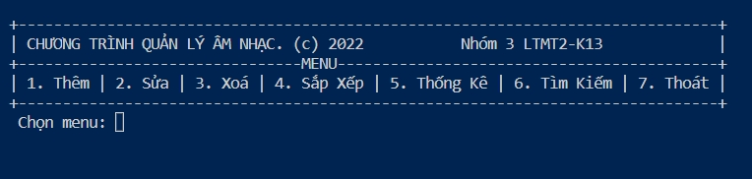

-Giao diện gồm phần thông tin tác giả và 7 tuỳ chọn của người dùng nhập.

* 1. Thiết kế hệ thống

DoiTuong.cs

- ttNgayTao

- ttNgayXoa

-Main()

ChuongTrinh.cs

Tuân theo interface

DanhSach.cs

-Them()

-Sua()

-Xoa()

-SapXep()

-TimKiem()

-ThongKe()

-Cot(),Dong(),Bang()

QuanLy.cs

-Nhac()

-NhapLieu()

+NhapLieu()

-ttTen

-ttNamPhatHanh

-ttGiaTien

-ttTheLoai

Nhac.cs

XÂY DỰNG ỨNG DỤNG

* 1. Cài đặt các chức năng cho ứng dụng

Chương trình gồm 5 file : ChuongTrinh.cs, DanhSach.cs, DoiTuong.cs, Nhac.cs, QuanLy.cs

-DoiTuong.cs: Đây là file chứa lớp trừu tượng hay còn gọi là lớp cha. Lớp này có các thuộc tính như ttNgayTao, ttNgayXoa và hàm trừu tượng NhapLieu() là hàm để cho lớp con triển khai.

using System;

abstract

class DoiTuong

{

// Khai báo thuộc tính

public DateTime ttNgayTao {get;set;}

public DateTime ttNgayXoa {get;set;}

abstract

public void NhapLieu();

}

-Nhac.cs: Chứa lớp con của lớp trừu tượng DoiTuong. Trong lớp này nhóm 3 đã viết thêm những thuộc tính riêng như ttTen, ttNamPhatHanh, ttGiaTien, ttTheLoai. 1 hàm khởi tạo là Nhac() gán các giá trị ban đầu cho các thuộc tính, triển khai hàm trừu tượng của lớp cha( Nhaplieu() ).

using System;

class Nhac : DoiTuong

{

// Khai báo thuộc tính

public string ttTen { get; set; }

public int ttNamPhatHanh { get; set; }

public double ttGiaTien { get; set; }

public string ttTheLoai { get; set; }

// Hàm khởi tạo

public Nhac()

{

// Khởi tạo thuộc tính

this.ttNgayTao = DateTime.Now;

this.ttTen = "Nhóm 3";

this.ttGiaTien = 0.2; //$

this.ttNamPhatHanh = 1997;

this.ttTheLoai = "bolero";

}

// Triển khai hành vi trừu tượng của lớp cha

public override void NhapLieu()

{

Console.Write("\n Nhập tên bài hát: ");

this.ttTen = Console.ReadLine();

Console.Write("\n Nhập giá tiền($): ");

this.ttGiaTien = Convert.ToDouble(Console.ReadLine());

Console.Write("\n Nhập năm phát hành: ");

this.ttNamPhatHanh = Convert.ToInt32(Console.ReadLine());

Console.Write("\n Nhập thể loại: ");

this.ttTheLoai = Console.ReadLine();

}

}

-DanhSach.cs: Đây là 1 interface(bản hợp đồng) chứa các hàm: Them(), Sua(), Xoa(), SapXep(), TimKiem(), ThongKe(), Cot(), Dong(), Bang() để lớp con là lớp QuanLy.cs kế thừa triển khai.

interface DanhSach<T>

{

void Them();

void Sua();

void Xoa();

void SapXep();

void TimKiem();

void ThongKe();

void Cot();

void Dong(int stt, T dt); // stt: số thứ tự, dt: đối tượng, T: kiểu khái lược chung chung

void Bang();

}

-QuanLy.cs: Là lớp triển khai interface DanhSach, cụ thể thân lớp như sau:

+ Đầu tiên ta tạo 1 list Nhac

List<Nhac> list = new List<Nhac>();

Triển khai interface :

+Them() : Hàm này ta tạo 1 đối tượng Nhac là dt, sau đó gọi hàm dt.NhapLieu() để nhập các thông tin người dùng cung cấp và add vào list Nhac.

public void Them()

{

var dt = new Nhac();

dt.NhapLieu();

this.list.Add(dt);

this.Bang();

Console.WriteLine("\n Đã hoàn tất việc thêm mới một bài hát !");

}

+Sua() : Hàm này ta khai báo 1 biến n để lưu số thứ tự người dùng muốn sửa, sao đó khai báo 1 biến dt lưu vị trí và giá trị đó trong list Nhac, biến dt chính là biến người dùng muốn sửa, ta gọi lại hàm dt.NhapLieu() để người dùng nhập lại các thông tin giá trị đó.

public void Sua()

{

Console.Write("\n Nhập số thứ tự của bài hát muốn sửa: ");

var n = Convert.ToInt32(Console.ReadLine());

var dt = this.list[n - 1];

dt.NhapLieu();

this.Bang();

Console.Write("\n Đã hoàn tất việc sửa bài hát!");

}

+Xoa() :Ta khai báo 1 biến n lưu số thứ tự nhạc người dùng muốn xoá, sau đó dùng list Nhac hàm xoá để xoá đối tượng có vị trí n-1

public void Xoa()

{

Console.Write("\n Nhập số thứ tự của bài hát muốn xóa: ");

var n = Convert.ToInt32(Console.ReadLine());

this.list.RemoveAt(n - 1);

this.Bang();

Console.Write("\n Đã hoàn tất việc xóa bài hát!");

}

+SapXep() :Hàm này sắp xếp thứ tự các bài hát theo tên tăng dần từ A->Z nên ta gọi dùng hàm OrderBy, sau đó các đối tượng được sắp xếp theo thuộc tính ttTen rồi ta chuyển sang kiểu List.

public void SapXep()

{

Console.Write("\n Sắp xếp danh sách bài hát tăng dần A-Z theo tên... :");

this.list = this.list.OrderBy(dt => dt.ttTen).ToList();

this.Bang();

Console.Write("\n Đã hoàn tất việc sắp xếp bài hát !");

}

+ThongKe() :Ta khai báo 1 biến groups chứa danh sách nhac sau khi đã nhóm theo thuộc tính ttTheLoai( GroupBy(dt=>dt.ttTheLoai) ). Biến groups trả về một danh sách nên khi in ra, ta cần dùng hàm foreach để in các phần tử trong danh sách đó ra. Hàm GroupBy sau khi đã nhóm các thuộc tính, nó có hàm Key để trả về tên nhóm đó và dùng hàm Count() để đếm các phần tử trong nhóm.

public void ThongKe()

{

Console.Write("\n Thống kê bài hát theo thể loại ... :");

var groups = this.list.GroupBy(dt => dt.ttTheLoai);

foreach (var g in groups)

{

Console.Write($"\n {g.Key} có {g.Count()} bài hát");

}

}

+TimKiem() :Hàm tìm kiếm tìm những bài hát có giá bán cao nhất. Ta khai báo 1 biến bhdatnhat, biến này được gán bằng câu lệnh Linq, điều kiện là đối tượng có thuộc tính ttGiaTien bằng với giá tiền cao nhất trong danh sách nhac, và ta chọn đối tượng đó. Sau đó ta dùng hàm foreach để in các đối tượng đã tìm được ở biến bhdatnhat và dùng hàm Count để đếm có bao nhiêu bài hát đắt nhất của danh sách nhac

public void TimKiem()

{

Console.WriteLine("\nĐang tìm kiếm bài hát có giá bán đắT nhất...");

Thread.Sleep(2000);

var bhdatnhat = from bh in this.list

where (bh.ttGiaTien == this.list.Max(s => s.ttGiaTien))

select bh;

foreach (var bh in bhdatnhat)

{

Console.WriteLine("\nBài hát đắt nhất là: {0} có giá tiền {1}", bh.ttTen.ToString(), bh.ttGiaTien.ToString());

}

Console.WriteLine("Có {0} bài hát đắt nhất", bhdatnhat.Count());

}

+Các hàm Cot(), Dong(), Bang() để in thông tin các đối tượng ra theo dạng bảng:

public void Cot()

{

Console.Write("\n+-----------------------------------------------------------+");

Console.Write("\n| STT | TỰA ĐỀ BÀI HÁT | NĂM PHÁT HÀNH | THỂ LOẠI | GIÁ BÁN |");

Console.Write("\n+-----------------------------------------------------------+");

}

public void Dong(int stt, Nhac dt)

{

Console.Write($"\n| {stt,3} | {dt.ttTen,-14} | {dt.ttNamPhatHanh,13} | {dt.ttTheLoai,8} | {dt.ttGiaTien,7:0.00} | ");

Console.Write("\n+-----------------------------------------------------------+");

}

public void Bang()

{

this.Cot();

for (int i = 0; i < this.list.Count; i++)

{

this.Dong(i + 1, this.list[i]);

}

}

-ChuongTrinh.cs: Đây là file chứa chương trình chính. Đầu tiên ta khai báo biến ql là một lớp QuanLy(). Sau đó cho biến ql vào trong hàm switch case để chương trình chạy đến khi người dùng nhập 7 hoặc ‘k’ ‘K’

// Gọi thư viện hệ thống

using System;

using System.Collections.Generic;

using System.Linq;

using System.Text;

using System.Threading;

using System.Threading.Tasks;

// Cho phép hiển thị tiếng Việt

Console.OutputEncoding = Encoding.UTF8;

var ql = new QuanLy();

menu:

Console.Write("\n+-------------------------------------------------------------------------------+");

Console.Write("\n| CHƯƠNG TRÌNH QUẢN LÝ ÂM NHẠC. (c) 2022 Nhóm 3 LTMT2-K13 |");

Console.Write("\n+--------------------------------MENU-------------------------------------------+");

Console.Write("\n| 1. Thêm | 2. Sửa | 3. Xoá | 4. Sắp Xếp | 5. Thống Kê | 6. Tìm Kiếm | 7. Thoát |");

Console.Write("\n+-------------------------------------------------------------------------------+");

Console.Write("\n Chọn menu: ");

char choice = Console.ReadKey().KeyChar;

switch (choice)

{

case '1':

ql.Them();

break;

case '2':

ql.Sua();

break;

case '3':

ql.Xoa();

break;

case '4':

ql.SapXep();

break;

case '5':

ql.ThongKe();

break;

case '6':

ql.TimKiem();

break;

case '7':

Console.Write("\n Đang thoát...");

Thread.Sleep(3000);

Environment.Exit(0);

break;

default:

Console.Write("\n Hãy nhập menu hợp lệ !");

break;

}

goto menu;

* 1. Triển khai ứng dụng

**Chạy chương trình:**

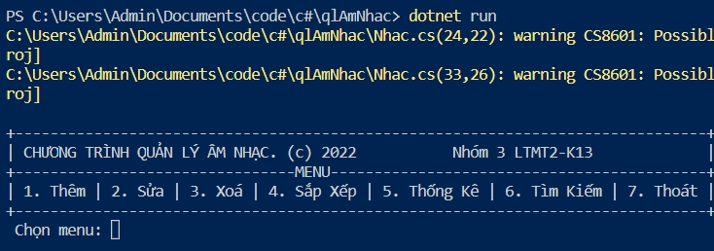

Thêm: 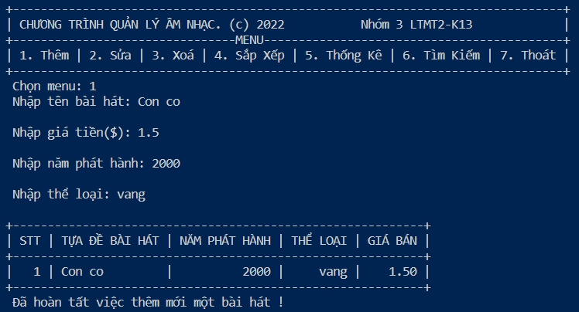

Sửa: 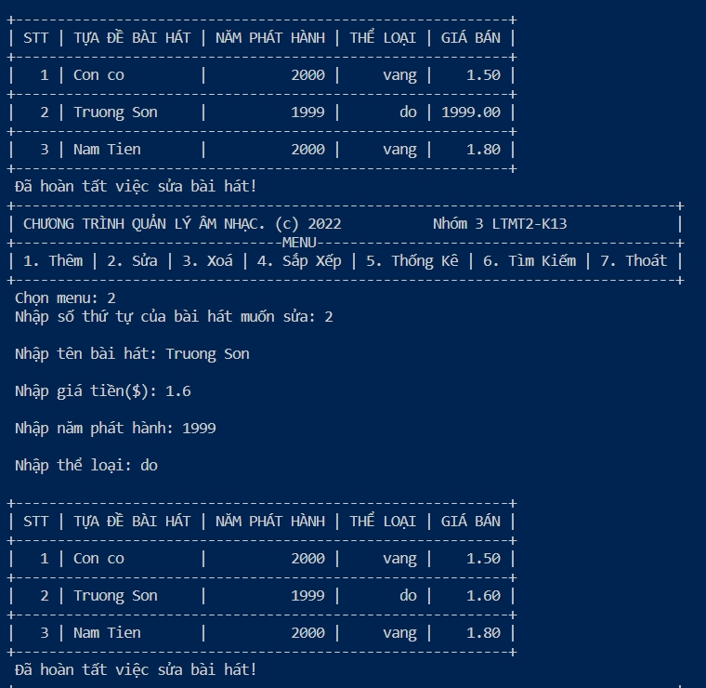

Xoá: 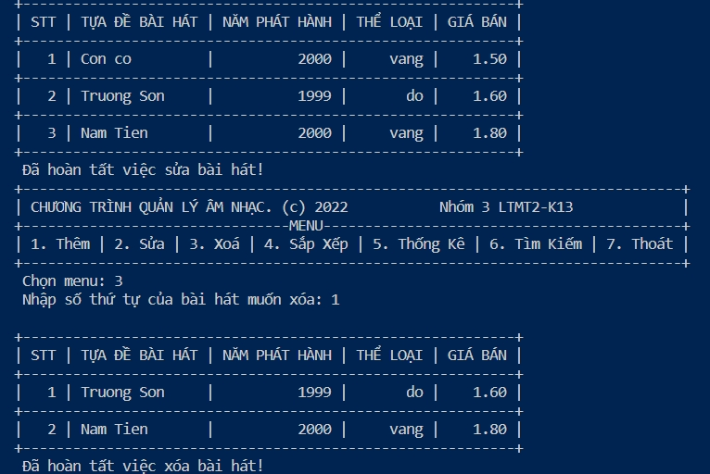

Sắp xếp:

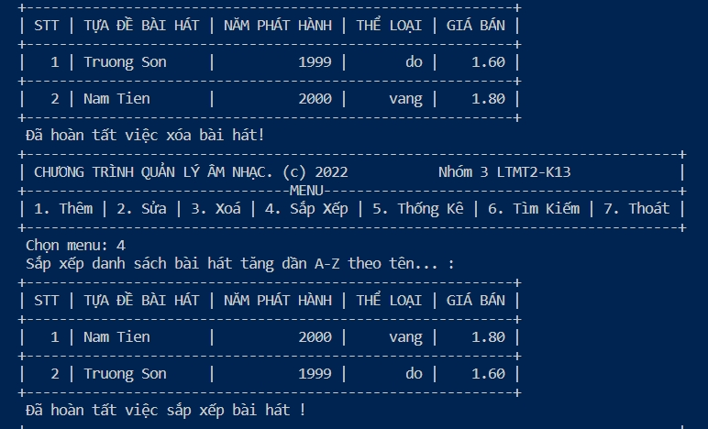

Thống kê:

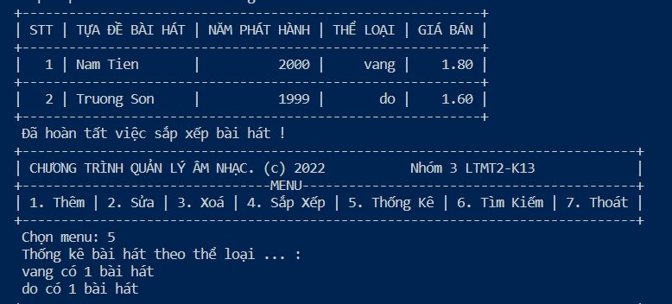

Tìm kiếm:

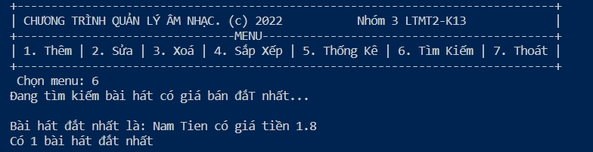

Thoát chương trình:

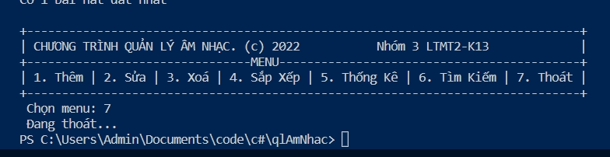

KẾT LUẬN

* Qua chương trình “Quản lí bài hát” được viết bằng ngôn ngữ c#, nhóm 3 chúng em đã biết cách sử dụng phong cách lập trình hướng đối tượng vào bài toán thực tế, ôn luyện thành thạo những đặc trưng cơ bản của ngôn ngữ lập trình hướng đối tượng như c#
* Hướng phát triển của đề tài: Thiết kế giao diện hoàn chỉnh, deploy sản phẩm thành công và có thể đưa sản phẩm lên các trang ứng dụng thương mại

x

x

|  |  |
| --- | --- |
|  | *Hà Nội, ngày tháng năm* |
|  | **THÔNG QUA KHOA** |